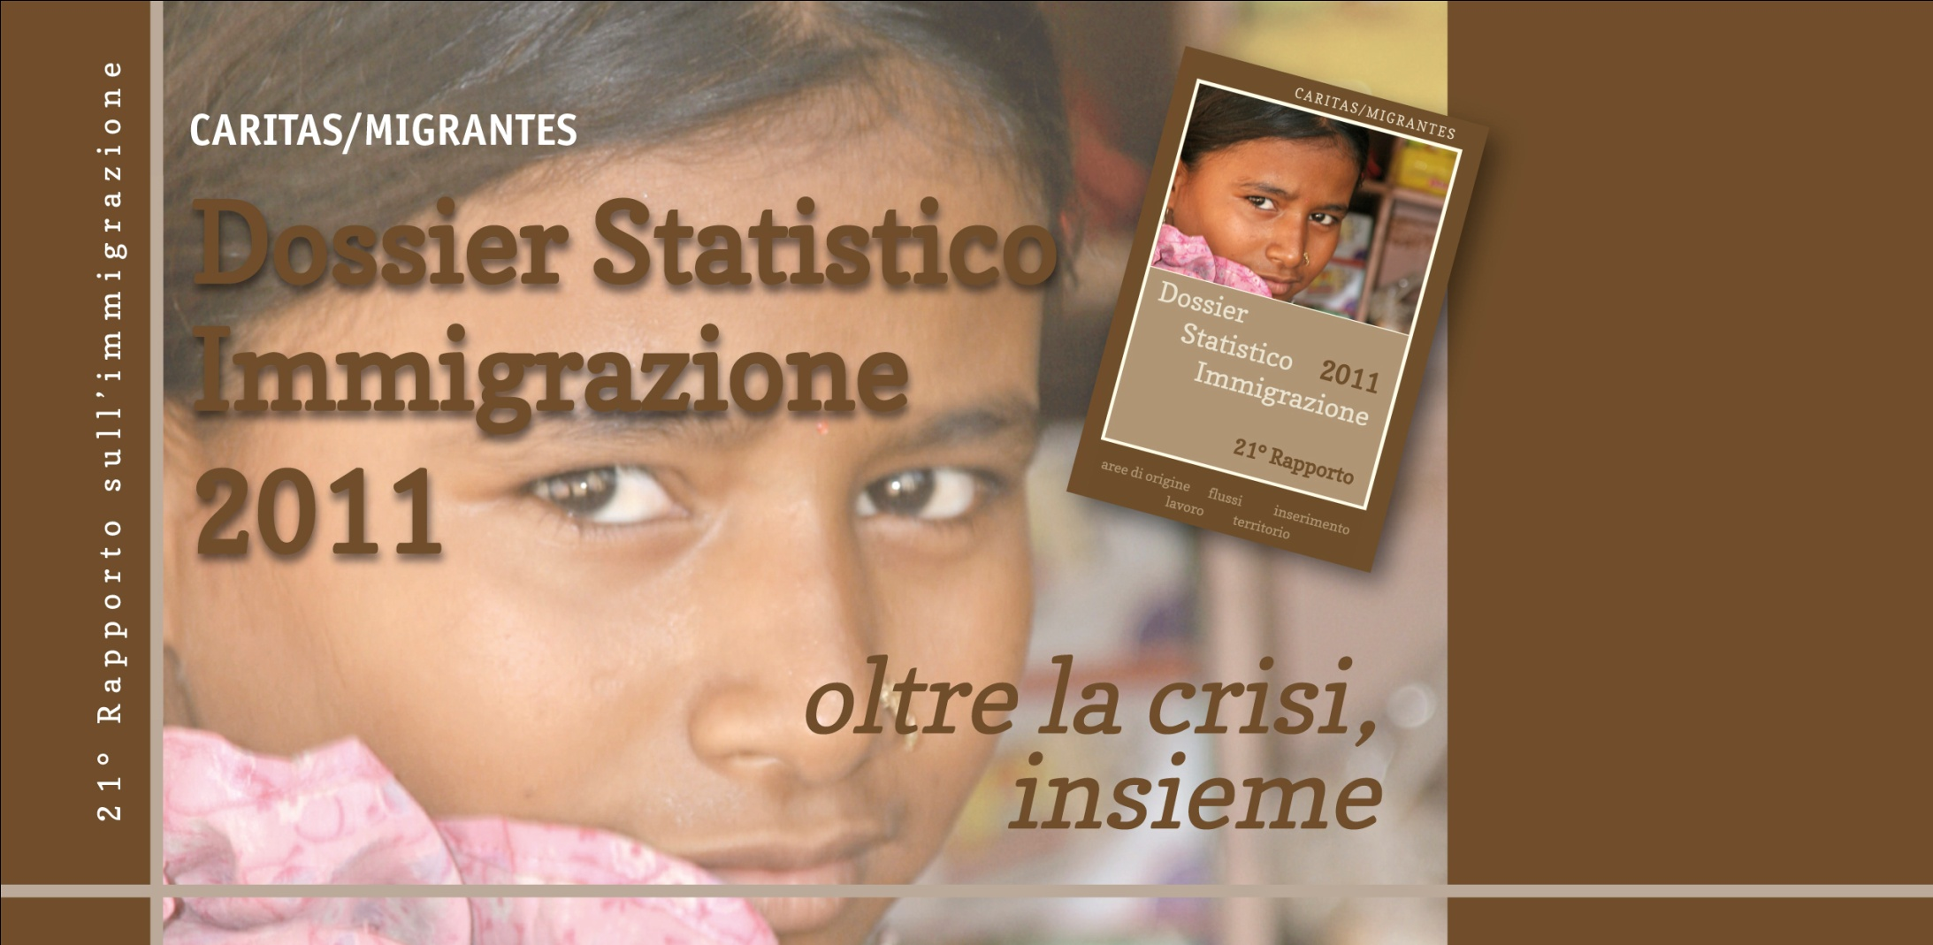

GIOVEDI
27 OTTOBRE 2011
ORE 10:00
SALA “M. MAGRASSI”
BARI
VIA A. DE GASPERI, 247/A
c/o Seminario Diocesano

PRESENTAZIONE DOSSIER STATISTICO IMMIGRAZIONE ANNO 2011

